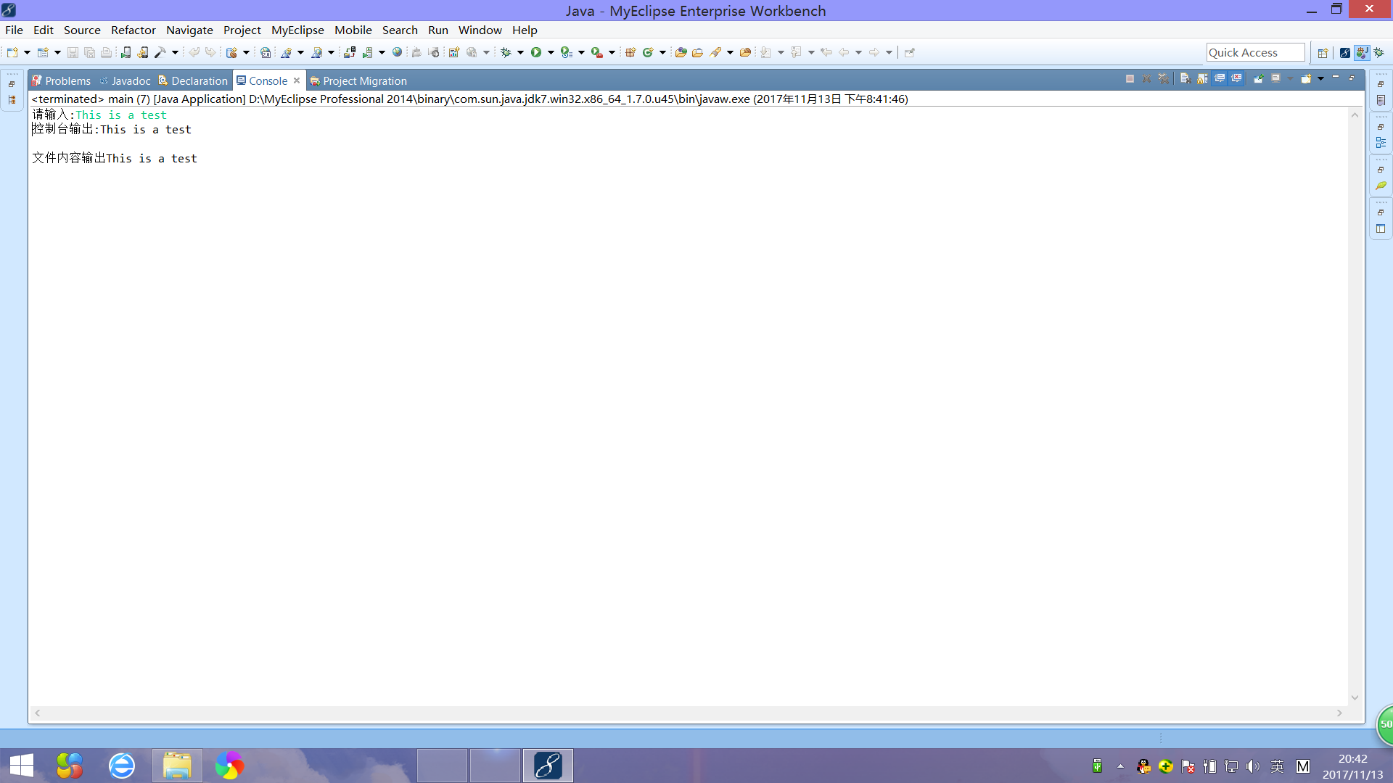
输入对应的字节流，存入文件中，再读出，显示到控制台上

